Для реєстрації доменних адрес та їх запису на безкоштовних доменних серверах скористайтеся відповідними сервісами.
1. Сервіс http://nic.ua - дозволяє реєструвати домени (також доступна реєстрація безкоштовних доменів в pp.ua).
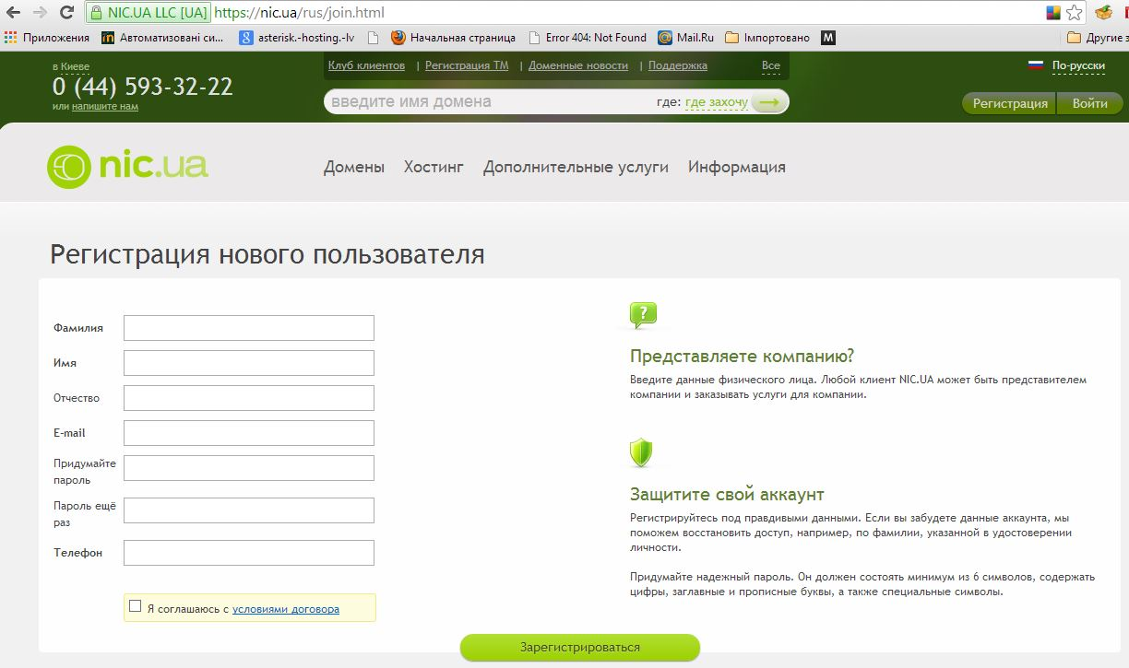
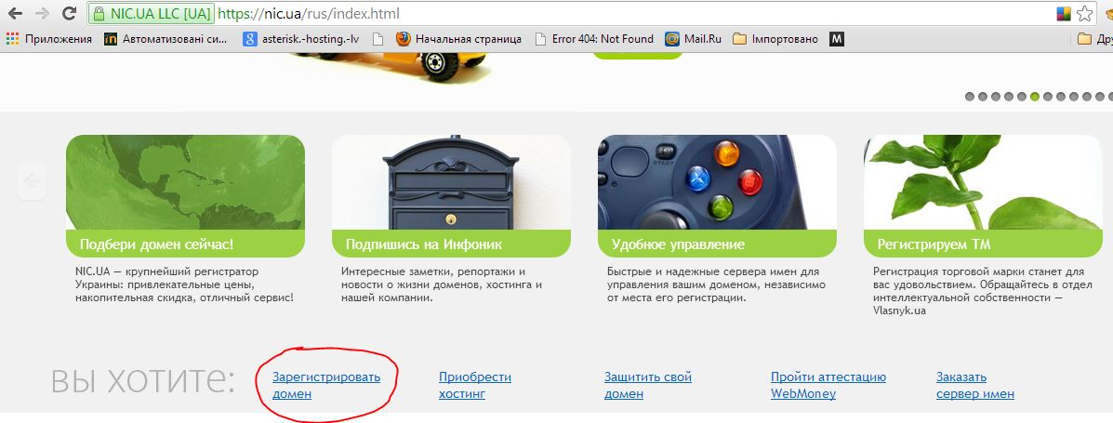
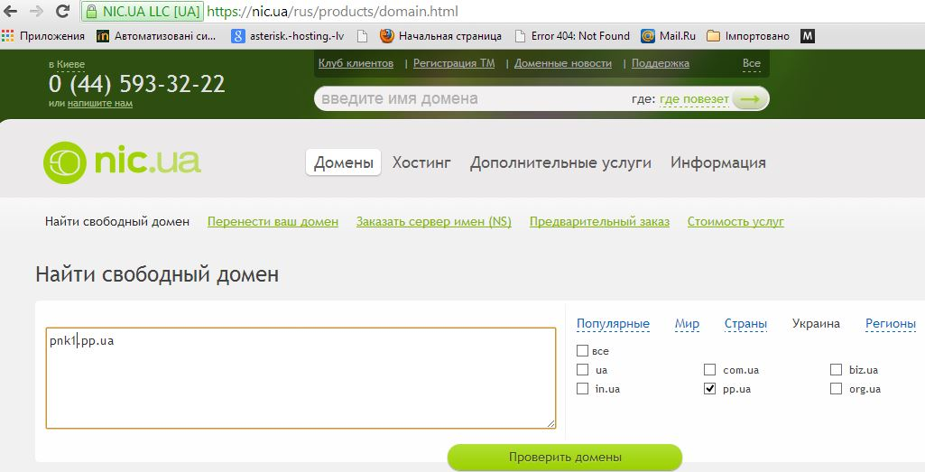
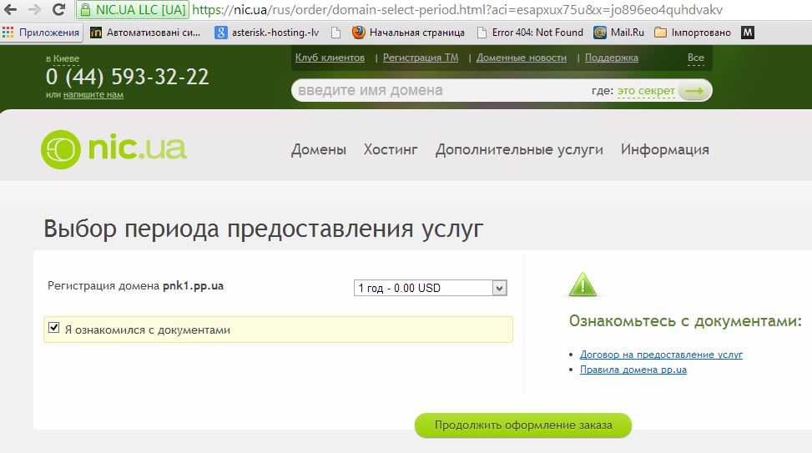
Наступним кроком буде вибір ідентифікатора домена. Якщо Ви іще не зареєстровані в системі, виберіть Добавити новий контакт.
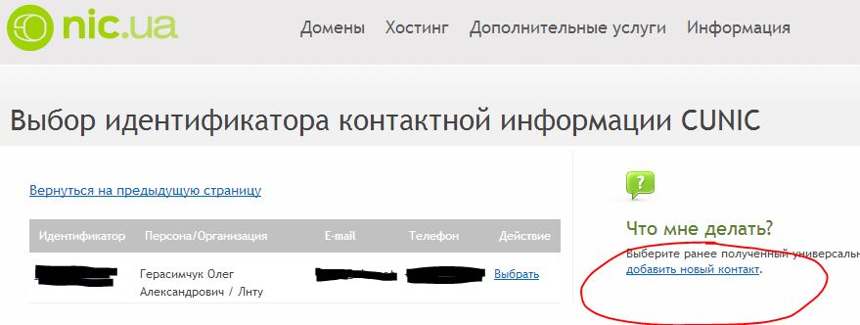

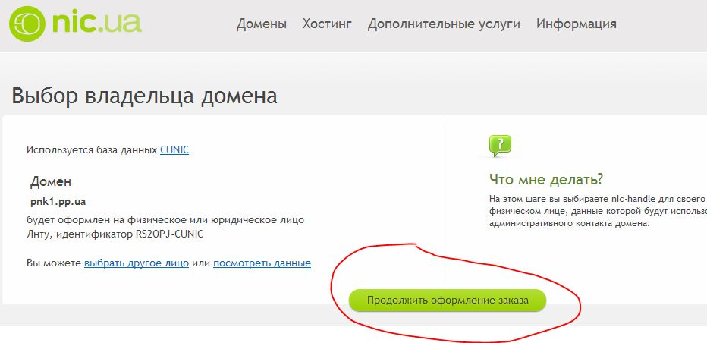
Виберіть обслуговування домену на сервері клієнта та введіть адреси Ваших доменних серверів
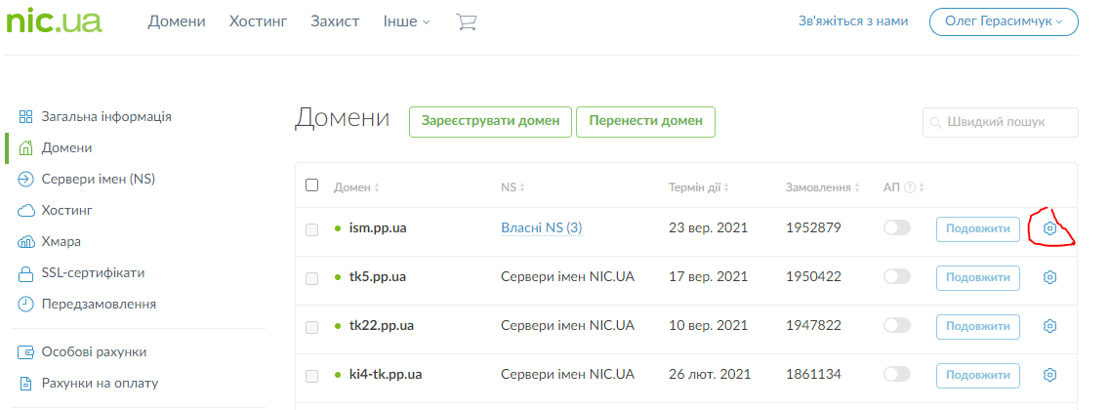
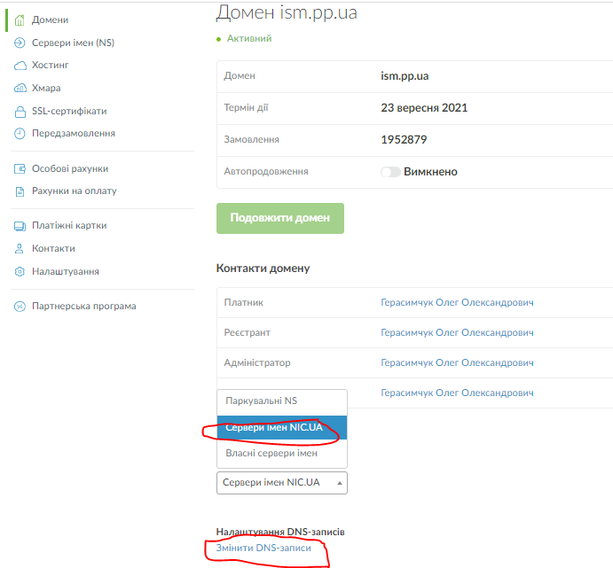

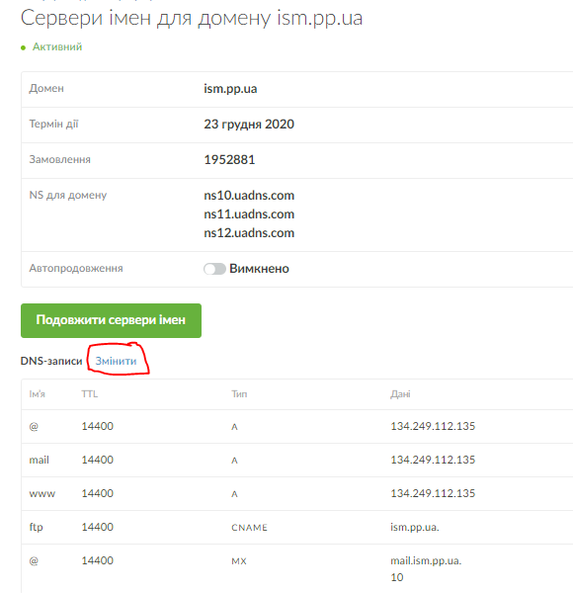
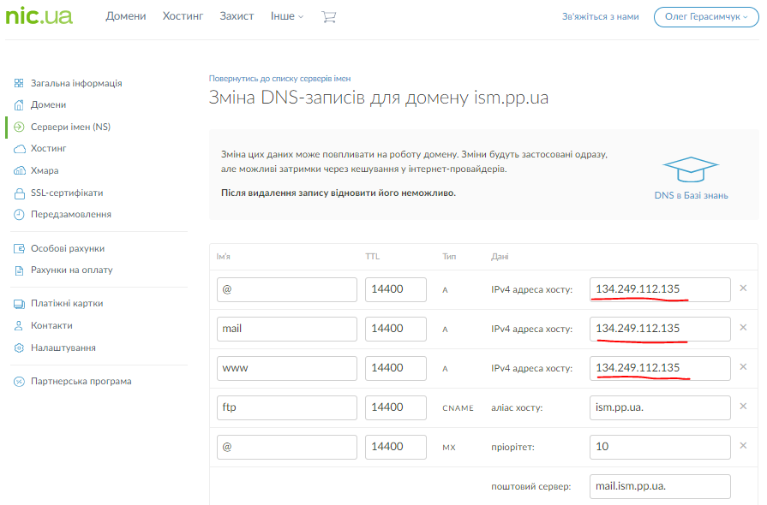
Для цього можна використати доменний сервер за адресою dnsexit.com
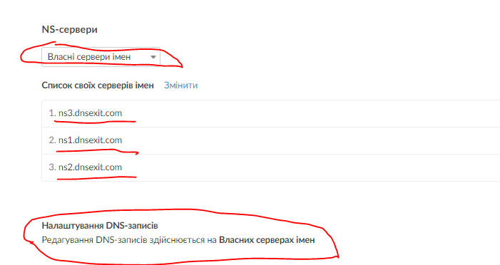
2. Сервіс dnsexit.com - дозволяє безкоштовно прив'язати зареєстрований в nic.ua домен до dns-серверу.
Після реєстрації в системі, виберіть setup dns і далі домен, який Ви хочете прив’язати та ір-адресу Вашого веб-серверу (це може бути Ваш домашній комп’ютер чи хостинг lntu.info).
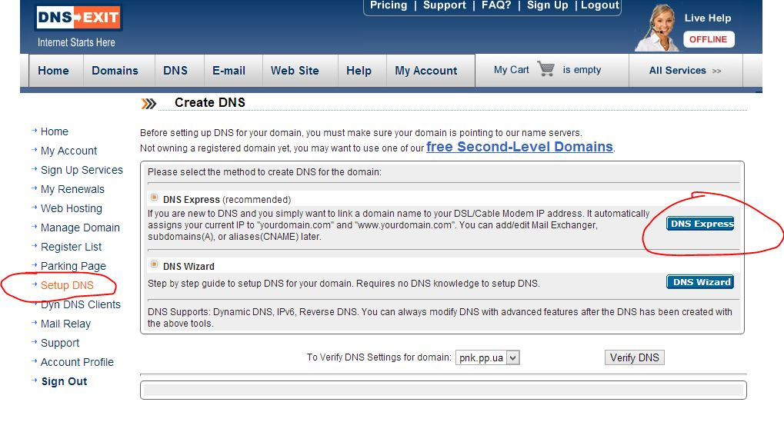
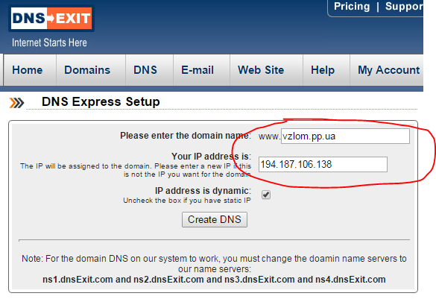
Зверніть увагу, що для розміщення доменного імені в хостинг-панелі Brainyср необхідно ввести ір-адрес 134.249.112.135.
Доступ до панелі здійснюється за адресою: https://134.249.112.135:8003/
(доступ локальний http://192.168.2.9:8002/)

Іншим варіантом використання безкоштовного домену є реєстрація в http://www.dot.tk/
